Лабораторная работа №1
Реализация операций инверсии и переноса спектра в многоканальных системах связи с использованием микропроцессорной техники

Цель работы

Освоение методов сдвига и инверсии спектра вещественного сигнала с использованием микропроцессорной техники

Краткие теоретические сведения

При обработке сигналов в технике связи возникает ряд задач, связанных с преобразованием спектров сигналов. Некоторые из них решаются с помощью цифровой фильтрации. В отдельную группу можно выделить задачи, требующие перемещения спектра сигнала на оси частот. Такие преобразования сигнала являются типичными в технике многоканальной связи при формировании группового сигнала с частотным разделением каналов (ЧРК) из отдельных канальных сигналов или при выделении отдельных канальных сигналов из группового сигнала с ЧРК. Особенностью указанной обработки является то, что амплитудный спектр сигнала практически не изменяется. Меняется лишь положение спектра на оси частот. Рассмотрим цифровые методы переноса спектра сигнала и инверсии спектра.
Перенос и инверсия спектра вещественного сигнала. Рассмотрим дискретный вещественный сигнал х(пТ), спектр X(e^{j2πw}) которого в основной полосе нормированных частот w∈[0;0,5] занимает полосу [w₁, w₂]. Модуль спектра сигнала х(пТ) условно показан на рис. 1.1, а.
Перенос спектра по оси частот на величину у осуществляется путем умножения отсчетов сигнала х(пТ) на отсчеты дискретной экспоненты e^{j2πnγ}, причем 0<|у|≤0,5. Действительно, спектр X(e^{j2πw}) сигнала х(пТ) равен
(1.1)
Спектр же сигнала у(пТ) = х(пТ)exp(j2πпγ) равен
(1.2)
Сравнивая (1.1) и (1.2), получаем
Y(е^{j2πw}) = X(е^{j2π(ω -γ)}). (1.3)
Из формулы (1.3) видно, что спектр сигнала у(пТ) представляет собой спектр сигнала х(пТ), сдвинутый по оси частот на величину γ.
Схема, осуществляющая операцию сдвига спектра вещественного сигнала, показана на рис. 1.2, а. Здесь, правда, нужно не забывать, что умножитель должен выполнять операцию комплексного умножения отсчетов входного сигнала на отсчеты комплексной экспоненты
и выходной сигнал у(пТ) схемы в общем случае является комплексным.
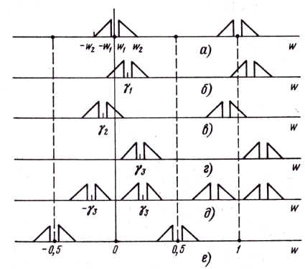
Рис. 1.1

Фактически сдвиг спектра выполняется схемой, показанной на рис. 1.2, б. Выходные сигналы y₁(nT) = x(nT)cos(2πnγ) и y₂(nT) = x(nT)sin(2πnγ) представляют собой соответственно вещественную и мнимую составляющие комплексного выходного сигнала y(nT)=y₁(nT)+jy₂(nT).

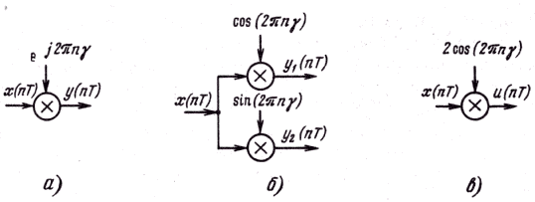
Рис. 1.2

Рассмотрим теперь, как влияют величина и знак параметра γ на сдвиг спектра исходного сигнала. Если γ = γ₁>0, спектр сдвигается по оси частот вправо. На рис. 1.1,б показан модуль спектра Y(e^{j2nw}) при γ₁ = (w₁ + w₂)/2. Нижняя боковая полоса основного спектра исходного сигнала (w<0,
w∈[-w₂,w₁]) расположится теперь на оси частот симметрично относительно частоты w = 0 и займет полосу частот [-(w₂ – w₁)/2, (w₂ –w₁)/2]. Действительно, из формулы (1.3) получаем
Аналогично можно получить
Верхняя боковая полоса основного спектра исходного сигнала (w>0, w∈ [w₁, w₂]) займет полосу частот [(3w₁ + w₂)/2, (w₁ + 3w₂)/2].
Если γ = γ₂<0, то спектр сдвигается по оси частот влево. На рис. 1.1, в показан модуль спектра Y(e^{j2πw}) при γ= -(w₁-w₂)/2. В этом случае симметрично относительно частоты w = 0 располагается верхняя боковая полоса спектра исходного сигнала.
Если у = у₃, причем w₂≤ |у₃|≤0,5-w₂, при сдвиге спектра обе боковые полосы спектра исходного сигнала располагаются в основной полосе частот ([0;0,5], когда у₃>0, и [-0,5; 0] , когда у₃<0). На рис. 1.1, г показан модуль спектра Y(e^{j2πw}) при у₃>0.
В рассмотренных выше случаях выходной сигнал у(пТ) схемы (см. рис. 1.1, а) является комплексным. Это видно и из рис. 1.1,б-г: модуль спектра не симметричен относительно w = 0. Часто возникает задача формирования вещественного сигнала и(пТ), спектр U(e^{j2πw}) которого представляет собой спектр исходного сигнала х(пТ) с боковыми полосами, расположенными симметрично относительно определенной частоты у₃(w₂≤|у₃|≤0,5w₂). Для получения такого сигнала необходимо умножить отсчеты сигнала х(пТ) на отсчеты дискретной косинусоиды 2cos2πny₃. Соответствующая схема показана на рис. 1.2,в. Действительно
Спектр U₁(e^{j2πw}) сигнала и₁(пТ) равен спектру исходного сигнала, сдвинутому по оси частот на величину у₃ вправо, а спектр U₂(e^{j2nw}) сигнала и₂(пТ) равен спектру исходного сигнала,

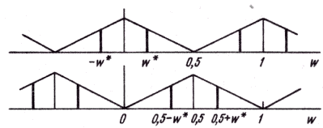
Рис. 1.3

сдвинутому по оси частот на величину у₃ влево. Поскольку U(e^{j2nw})=U₁(e^{j2nw})+U₂(e^{j2nw}), сигнал и(пТ) имеет требуемый спектр, модуль которого показан на рис. 1.1, д.
Важное значение в ряде задач цифровой обработки сигналов связи играет операция инверсии спектра. Суть операции инверсии спектра исходного вещественного сигнала состоит в том, что в основной полосе частот спектр как бы «переворачивается», т. е. определенная частотная составляющая исходного спектра на частоте w* оказывается расположенной на частоте 0,5-w*. Посмотрим на рис. 1.3. Вверху условно изображены модуль спектра исходного сигнала и одна из его частотных составляющих на частоте w*. Внизу изображены модуль инверсного спектра и соответствующая составляющая на частоте 0,5 - w*. Из рисунка хорошо видно, что инверсный спектр получается из исходного спектра путем сдвига последнего по оси частот на величину у = 0,5. При этом
Y (e ^{j2nw}) = X(e ^{j2n(w-0,5)}) (1.4)
Для того чтобы сдвинуть спектр сигнала на величину у = 0,5, надо умножить отсчеты сигнала х(пТ) на отсчеты дискретной экспоненты e^{j2πnγ} = е^{jπn} = (-1)^{n} = {1, -1, 1,-1,...}. Таким образом, операция инверсии спектра вещественного сигнала х(пТ) осуществляется путем простого изменения знака каждого второго его отсчета:
у(пТ) = (-1)^{n} х(пT), n = 0, 1,2,... (1.5)
Пример. Рассмотрим сигнал х(пТ)= sin(2πпw*), где w* = 0,125 (например, ƒ* = 1 кГц, ƒ_{д} = 8 кГц). На рис. 1.4, а показаны отсчеты сигнала х(пТ) и для наглядности штриховой линией огибающая этого сигнала (т. е. тот аналоговый сигнал, из которого путем дискретизации с частотой ƒ_{д} был получен дискретный сигнал х(пТ)). На рис. 1.4,в показан модуль спектра X(e^{j2πw}) исходного сигнала, содержащий одну гармоническую составляющую на частоте w* = 0,125. Если изменить знак каждого второго отсчета сигнала х(пТ) по правилу (1.5), получим сигнал у(пТ), отсчеты которого и огибающая (штриховая линия) показаны на рис. 1.4, б.
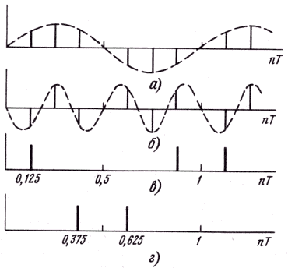
Рис. 1.4
Из рис. 1.4,6 видно, что сигнал у(пТ) есть дискретная синусоида c частотой w_{y}=0,5-w*=0,375 (f_{y}=3 кГц). В самом деле, в одном периоде исходной синусоиды укладываются три периода полученной синусоиды
Спектр Y(e^{j2πw}) в соответствии с (1.4) представляет собой инверсный спектр исходного сигнала, его модуль показан на рис. 1.4, г.

Лабораторное задание

1. Сгенерировать 100 отсчетов сигнала x(n)=0,8cos(2π0,03n)+
+0,6cos(2π0,06n)+0,4cos(2π0,09n)+0,2cos(2π0,12n)+0,1cos(2π0,15n); n=. Отобразить на экране исходный сигнал x(n) и модуль его спектра │X(e^{j2πw})│.
Примечание. Для вычисления спектра сигнала X(e^{j2πw}) можно воспользоваться дискретным преобразованием Фурье (ДПФ) или любым известным Вам алгоритмом быстрого преобразования Фурье (БПФ).
ДПФ:
2. Получить сигнал с инверсным спектром y(n)=(-1)^{n}x(n); n=. Отобразить на экране сигнал y(n) и модуль его спектра │Y(e^{j2πw})│.

3. Получить вещественный сигнал со спектром, перенесенным вправо на 0,2 (за 1 принимается частота дискретизации) u(n)=2cos(2πn0,2)x(n); n=. Отобразить на экране сигнал u(n) и модуль его спектра │U(e^{j2πw})│.

Примерный вид графиков, которые должны получиться в результате выполнения работы, приведен на рис. 1.5.
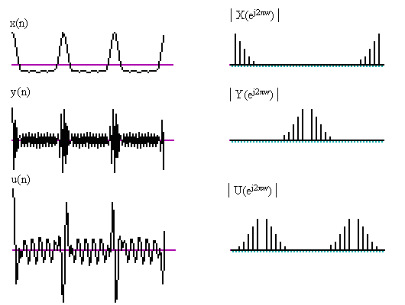

Рис. 1.5.

Содержание отчета.

Отчет должен содержать задание, графики сигналов x(n), y(n), u(n), графики модулей их спектров │X(e^{j2πw})│, │Y(e^{j2πw})│, │U(e^{j2πw})│, программу для расчета вышеперечисленных графиков.

Контрольные вопросы

1. Как осуществить сдвиг спектра сигнала в общем случае?
2. Как осуществить сдвиг спектра вещественного сигнала таким образом, чтобы результирующий сигнал также был вещественным?
3. Как осуществить инверсию спектра сигнала?
4. Для заданного преподавателем вида спектра и величины сдвига найдите вид сдвинутого спектра.
5. Для заданного преподавателем вида спектра и величины сдвига найдите вид сдвинутого спектра с сохранением вещественного представления сигнала.
6. Для заданного преподавателем вида спектра найти инверсный спектр.

